“YO APRENDO Y SOY INDEPENDIENTE”
Asignatura: Identidad y autonomía Curso: Primer nivel de transición
Fecha: 30 de Junio al 10 de julio de 2020. Docente: María Eugenia Andrade /Ps. Daniela Garrido González
Nombre del Estudiante: ___________________________________________________________________________
I.- Objetivo de aprendizaje: O-A: Cuidar su bienestar personal, llevando a cabo sus prácticas de higiene, alimentación y vestuario, con independencia y progresiva responsabilidad. (9)
II.- Contenido: Hábitos e independencia
III.- Objetivo de la clase: Aprender hábitos que fomenten el autocuidado, mediante imágenes y ejercicios.
IV.- Indicaciones generales: Esta actividad debe ser leída y guiada por un adulto, pero el niño debe trabajarla de forma individual. Necesitaras lápiz grafito y lápices de colores. Recuerde que la actividad será evaluada formativamente.

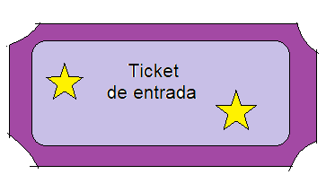 | Colorea solo el niño que está limpio  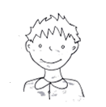

HAY COSAS QUE DEBES APRENDER A HACER DE MANERA INDEPENDIENTE, OBERVA LAS SIGUIENTES IMÁGENES Y LUEGO COLOREA AQUELLA QUE YA HAS LOGRADO HACER.
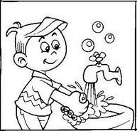 | 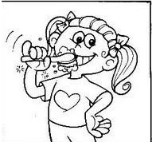 |  | 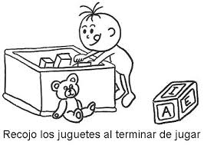
LAVAR TUS MANOS  CUANDO VAYAS AL BAÑO | LAVAR TUS DIENTES | PEINAR TU CABELLO | ORDENAR TUS JUGUETES

V- Ejercicios
- Colorea solo los artículos que sirven para la higiene

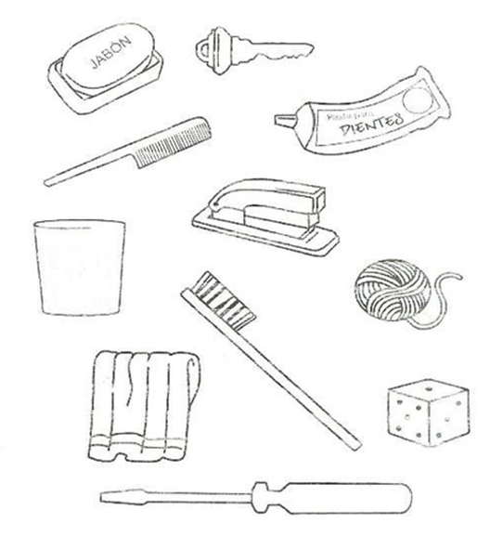

- Dibuja una de las cosas que has logrado hacer de manera autónoma (Ej. Dibujar, ordenar, ir solo al baño, etc.) | 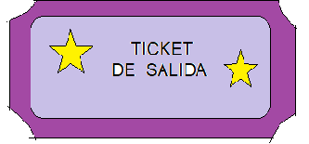Colorea la manzana  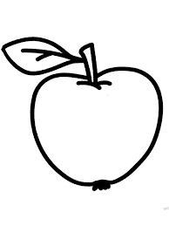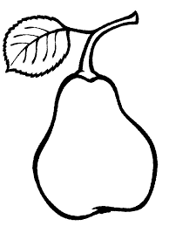

VI.- Retroalimentación: Revisión de sus trabajos y comunicación vía telefónica o WhatsApp. Con el apoderado y alumno. Fotos de sus actividades.
VII.- Cómo y/o donde enviar: Martes 14 de julio 2020 vía whats App
ÉXITO.

